หน่วยการเรียนรู้ที่ ๑ ยินดีต้อนรับ
แผนการจัดการเรียนรู้ที่ ๑๐ เรื่อง ความกตัญญูกตเวทีต่อบุคคลในชุมชน (๓)

ส ๑๓๒______หน้าที่พลเมือง ๓ กลุ่มสาระการเรียนรู้สังคมศึกษา ศาสนา และวัฒนธรรม

ชั้นประถมศึกษาปีที่ ๓ เวลา ๑ ชั่วโมง


ผลการเรียนรู้

- แสดงออกถึงความกตัญญูกตเวทีต่อบุคคลในชุมชน (ข้อ ๒)
- ปฏิบัติตนเป็นผู้มีวินัยในตนเอง (ข้อ ๑๐)

สาระสำคัญ/ความคิดรวบยอด/หลักการ

ความกตัญญูกตเวที คือ การรู้คุณและตอบแทนผู้มีพระคุณต่อเรา เป็นคุณธรรมสำคัญที่ทุกคนควรปฏิบัติ นอกจากจะต้องมีความกตัญญูกตเวทีต่อพ่อแม่ ญาติผู้ใหญ่ ครู และผู้มีพระคุณโดยตรงต่อเราแล้ว เรายังจะต้องมีความกตัญญูกตเวทีต่อบุคคลในชุมชนด้วย เช่น ผู้นำทางศาสนา ผู้นำชุมชน ผู้ดูแลสถานที่สาธารณะต่าง ๆ เพราะเป็นผู้ที่ทำคุณประโยชน์ต่อชุมชนที่เราอยู่อาศัย


สาระการเรียนรู้

- ความกตัญญูกตเวทีต่อบุคคลในชุมชน
- การช่วยเหลือ ความเสียสละ และความเอื้อเฟื้อเผื่อแผ่


สมรรถนะสำคัญของผู้เรียน
ฐาน

- ความสามารถในการคิด
- การคิดวิเคราะห์
- การคิดสังเคราะห์
- การคิดประเมินค่า
- การคิดอย่างมีวิจารณญาณ
- การคิดสร้างสรรค์
- ความสามารถในการใช้ทักษะชีวิต

คุณลักษณะอันพึงประสงค์และค่านิยม
ฐาน

คุณลักษณะอันพึงประสงค์ | ค่านิยมหลักของคนไทย
- รักชาติ ศาสน์ กษัตริย์  - ซื่อสัตย์สุจริต  - มีวินัย  - ใฝ่เรียนรู้  - อยู่อย่างพอเพียง  - มุ่งมั่นในการทำงาน  - รักความเป็นไทย    - มีจิตสาธารณะ   | - มีความรักชาติ ศาสนา พระมหากษัตริย์  - ซื่อสัตย์ เสียสละ อดทน  - กตัญญูต่อพ่อแม่ ผู้ปกครอง ครูบาอาจารย์  - ใฝ่หาความรู้ หมั่นศึกษาเล่าเรียน ทั้งทางตรง  และทางอ้อม  - รักษาวัฒนธรรมประเพณีไทยอันงดงาม    - มีศีลธรรม รักษาความสัตย์ หวังดีต่อผู้อื่น    เผื่อแผ่และแบ่งปัน  - เข้าใจ เรียนรู้การเป็นประชาธิปไตย อันมีพระมหากษัตริย์ทรงเป็นประมุข ที่ถูกต้อง  - มีระเบียบวินัย เคารพกฎหมาย ผู้น้อยรู้จัก การเคารพผู้ใหญ่    - มีสติรู้ตัว รู้คิด รู้ทำ รู้ปฏิบัติ ตามพระราชดำรัสของพระบาทสมเด็จพระเจ้าอยู่หัว  - รู้จักดำรงตนอยู่โดยใช้หลักปรัชญาของเศรษฐกิจพอเพียง  - มีความเข้มแข็งทั้งร่างกายและจิตใจ ไม่ยอมแพ้ต่ออำนาจฝ่ายต่ำหรือกิเลส มีความละอาย เกรงกลัวต่อบาปตามหลักของศาสนา  - คำนึงถึงผลประโยชน์ของส่วนรวมและของชาติมากกว่าผลประโยชน์ของตนเอง


ภาระงาน/ชิ้นงาน
ฐาน

- ชิ้นงานที่ ๓ เรื่อง การแสดงความกตัญญูกตเวที
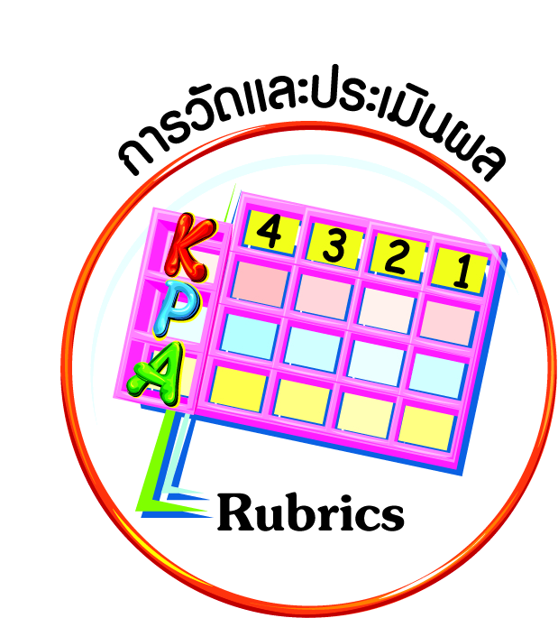
การวัดและประเมินผล
ฐาน

- แบบประเมินพฤติกรรมรายบุคคล
- การประเมินผลตามสภาพจริง (Rubrics)
- เกณฑ์การให้คะแนน (ระดับคะแนน-ระดับคุณภาพ)

การจัดกิจกรรมการเรียนรู้
ฐาน

๑. ครูให้นักเรียนทบทวนแผนการปฏิบัติตนด้านความกตัญญูกตเวทีต่อบุคคลในชุมชน ตามขั้นตอนและวิธีการที่กลุ่มได้กำหนดไว้ให้สมาชิกในกลุ่มพิจารณาไตร่ตรองอย่างละเอียดอีกครั้ง จากนั้นครูนำนักเรียนไปปฏิบัติภารกิจตามแผนงานที่กำหนดไว้
๒. ผู้นำกลุ่มและสมาชิกทุกคนบันทึกผลการปฏิบัติงานเป็น ๓ ระยะ คือ
๑. ก่อนลงมือปฏิบัติ ๒. ขณะปฏิบัติ ๓. เสร็จสิ้นการปฏิบัติ
ตัวอย่าง
แบบบันทึกผลการปฏิบัติงานตามแผนการทำงาน
 | ขั้นตอน | ปัญหาและอุปสรรค
 | ก่อนลงมือทำงาน
 | กำลังทำงาน
 | ทำงานเสร็จแล้ว
๓. ให้ตัวแทนกลุ่มออกมานำเสนอผลการปฏิบัติงานของกลุ่ม ครูให้นักเรียนทุกคนร่วมกันชื่นชมโดยการปรบมือเป็นกำลังใจ
๔. นักเรียนและครูร่วมกันเสนอแนะการปรับปรุงแผนการทำงานหากงานนั้นประสบปัญหา หรือการวางแนวทางยังไม่เหมาะสม ซึ่งจะต้องมีการพัฒนา ปรับปรุงแผนงานต่อไป
๕. ครูและนักเรียนร่วมกันสรุปว่า ความกตัญญูกตเวทีเป็นคุณธรรมสำคัญอย่างหนึ่งของมนุษย์ เพราะมนุษย์ต้องพึ่งพาซึ่งกันและกัน เพื่อให้สามารถดำรงชีวิตอยู่ได้ด้วยดี
๖. ให้นักเรียนทำชิ้นงานที่ ๓ เรื่อง การแสดงความกตัญญูกตเวที โดยให้นักเรียนยกตัวอย่างบุคคลที่มีบุญคุณต่อนักเรียน และเสนอแนวทางการแสดงความกตัญญูกตเวทีที่จะนำไปปฏิบัติ
๗. ให้นักเรียนทำกิจกรรมสรุปความเข้าใจที่คงทนเรื่อง ความกตัญญูกตเวทีต่อบุคคลในชุมชน ดังนี้
❒ การแสดงความกตัญญูกตเวทีสามารถปฏิบัติได้โดยการตอบแทนด้วยสิ่งของเท่านั้น
- การอยู่ร่วมกันในชุมชนจำเป็นต้องมีการช่วยเหลือและพึ่งพาอาศัยกัน นักเรียนสามารถ ตอบแทนบุญคุณของคนในชุมชนได้ โดยการมีน้ำใจช่วยเหลือตามความสามารถของ ตนเอง
✓


การจัดบรรยากาศเชิงบวก
ฐาน

ให้นักเรียนมีโอกาสได้เห็นแบบอย่างที่ดี ได้เรียนรู้การประพฤติปฏิบัติที่ถูกต้องดีงาม ร่วมกันแสดงความคิด ความรู้สึก แลกเปลี่ยนประสบการณ์เพื่อขยายการเรียนรู้ สามารถศึกษาจากสื่อและแหล่งเรียนรู้ที่หลากหลาย ครูเป็นผู้แนะนำแนวทางที่ถูกต้อง


สื่อการเรียนรู้และแหล่งการเรียนรู้
ฐาน

- แบบบันทึกผลงาน


ข้อเสนอแนะของผู้บริหารสถานศึกษา

______________________________________________________________________________
______________________________________________________________________________
______________________________________________________________________________
______________________________________________________________________________
______________________________________________________________________________
______________________________________________________________________________
______________________________________________________________________________
______________________________________________________________________________
______________________________________________________________________________
______________________________________________________________________________
______________________________________________________________________________
______________________________________________________________________________
______________________________________________________________________________
______________________________________________________________________________
______________________________________________________________________________
______________________________________________________________________________
______________________________________________________________________________
______________________________________________________________________________
______________________________________________________________________________
______________________________________________________________________________
______________________________________________________________________________
______________________________________________________________________________
______________________________________________________________________________
______________________________________________________________________________

ลงชื่อ_________________________ (ผู้บริหารสถานศึกษา)
(_________________________)
________/________/________
บันทึกหลังการสอน

ผลการจัดการเรียนการสอน
]
______________________________________________________________________________
______________________________________________________________________________
______________________________________________________________________________
______________________________________________________________________________
______________________________________________________________________________
______________________________________________________________________________

ปัญหา / อุปสรรค
]

______________________________________________________________________________
______________________________________________________________________________
______________________________________________________________________________
______________________________________________________________________________
______________________________________________________________________________
______________________________________________________________________________

แนวทางแก้ไข
]

______________________________________________________________________________
______________________________________________________________________________
______________________________________________________________________________
______________________________________________________________________________
______________________________________________________________________________
______________________________________________________________________________

ลงชื่อ_____________________________ (ผู้บันทึก)
(____________________________)
_________/__________/________

